Cambé, 24 de junho de 2019.

Requerimento nº. 20/2019.

Exmo. Sr. Presidente da Câmara Municipal de Cambé, do Estado do Paraná.

O Vereador que subscreve, usando das atribuições que lhe são conferidas pelo Regimento Interno desta Casa, requer o encaminhamento de expediente ao Senhor Prefeito Municipal, fazendo as seguintes reivindicações:

- Solicito a instalação de iluminação na pista de caminhada do Jardim Ana Rosa;
- Solicito a manutenção asfáltica das Ruas do Jardim Nova Cambé, bem como a sinalização, especialmente em área escolar;
- Solicito a roçagem, retirada de galhos e entulhos na Vila Santa Adelaide;
- Solicito a manutenção das instalações da Praça CEU;
- Solicito a manutenção asfáltica da Estrada da Prata.

Certo de ser atendido e na esperança de juntos podermos contribuir para o bem da nossa cidade, desde já agradeço.
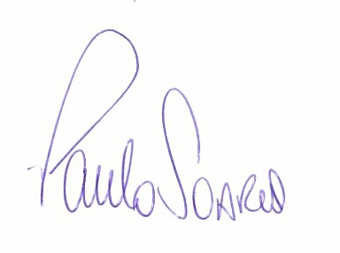
Vereador

